ГБОУ СОШ пос. Комсомольский

Методическая разработка

Работа с текстом в условиях подготовки к устному собеседованию в 9 классе.

Автор-составитель:
Осянина Ольга Геннадьевна
учитель русского языка и литературы
высшей категории

пос. Комсомольский
2021 год

Осянина О.Г.

Работа с текстом в условиях подготовки к устному собеседованию в 9 классе.
[Текст]: методическая разработка / О.Г. Осянина. – пос. Комсомольский: ГБОУ СОШ пос Комсомольский, 2021.-

Аннотация
Пособие предназначено для подготовки к устной части Основного государственного экзамена по русскому языку и содержит тренировочные тексты для выполнения задания 1 и 2, памятки с рекомендациями и советами , позволяющими избежать типичных ошибок в устном ответе, таблицы, с помощью которых учащиеся смогут оценить свой уровень подготовки к экзамену, в пособии также содержится 2 тренировочных варианта итогового собеседования. Новизна данного пособия заключается в том, что большая часть текстов о выдающихся людях Самарской области.
Работая с пособием, выпускники научатся:
- грамотно, правильно и выразительно читать и пересказывать тексты;
- выстраивать монологи и диалоги на заданные темы в соответствии с определенным типом речи;
- излагать материал на основе личного жизненного опыта;
- представлять и аргументированно отстаивать свою точку зрения в диалоге.
Пособие рекомендовано учащимся 8-9 классов, учителям устных предметов и методистам и может быть использовано на уроках и для самостоятельной подготовки.

Содержание

Введение
Основная часть.
Раздел 1. Понятие о тексте
1.1.Какие могут быть тексты?
1.2. Структура текстов
1.3.Оценивание чтения:
А)Интонация
Б)Темп чтения
1.4.Советы при подготовке к заданию
1.5. Алгоритм выполнения задания 1и 2
Раздел 2. Работа с текстом
2.1. Тренировочные тексты.
2.2. Тренировочные варианты итогового собеседования.
Список использованных источников.

Введение.
Целью введения устной части государственной итоговой аттестации по русскому языку является усиление стратегического направления развития современной школы – коммуникативной направленности в обучении. В современном обществе все большее предпочтение отдается качествам личности, помогающим быстро адаптироваться в новых условиях, самостоятельно пополнять знания, определять и решать проблемы, осваивать разные профессии. И в этом смысле речевое развитие, уровень сформированности коммуникативной компетенции (слушания, письма, чтения и говорения) школьников имеет решающее значение.
В задании №1 итогового собеседования по русскому языку в 9 классе предлагается выразительно прочитать текст и пересказать его.
Выразительное чтение -искусство воссоздания в живом слове чувств и мыслей, которыми насыщено художественное произведение, выражения личного отношения исполнителя к произведению.

Пересказ текста -один из видов репродуктивных упражнений обучающего или контрольного характера, цель которого научить учащихся усваивать содержание текста и в адекватной форме его передавать.

Следует обратить особое внимание на выразительность чтения.
Выразительное чтение - один из аспектов навыка чтения. Чтение, правильно передающее идейное содержание художественного произведения или статьи.
Признаки выразительного чтения:
1) умение выдерживать паузы и делать логические ударения, передающие замысел автора;
2) умение выражать интонации вопроса, утверждения, побуждения, а также придавать голосу нужные эмоциональные окраски;
3) чёткая дикция, ясное, чистое произношение звуков, достаточная громкость, темп.
Главным условием, обеспечивающим выразительность чтения, является осознанное восприятие текста. Основной источник выразительности речи и чтения – увлеченность говорящего произносимым текстом. Коммуникация всегда происходит с определенной целью: хочу передать мысли и чувства автора произведения или статьи; хочу, чтобы слушатели посочувствовали герою или оценили его поступок; хочу их взволновать, насмешить, напугать и т.д. Говорящий должен как бы совершать речевой поступок, «словесное действие».
Ключевыми словами здесь являются «осознанное восприятие» и «адекватно передавать».
Большинство педагогов на своих уроках сталкиваются с проблемой сформированности коммуникативной компетенции, с тем, что учащиеся не умеют работать с текстом.
Возможные причины:
• Современные дети в условиях перенасыщенности информационной среды мало читают учебную, дополнительную и художественную литературу.
• Учебные пособия содержат большой объем материала.
• Образовательный процесс направлен на самостоятельное приобретение знаний.

Как же организовать работу с текстом на уроках русского языка и литературы в среднем звене, чтобы на итоговом собеседовании в 9 классе ученики могли показать положительный результат?
Традиционно вся работа на уроках русского языка и литературы строится вокруг четырех видов деятельности, связанных с коммуникацией и работой с информацией. Это слушание и говорение, чтение и письмо. Ученики отвечают письменно на вопросы, пишут сочинения, самостоятельные работы. В формате письменной речи учителю проще выполнить опрос всего класса, проверить и оценить всех. Наверно, в этом и кроется боязнь учащихся работать в формате устной коммуникации, потому что этот навык начинает уходить на второй план. Лишь немногие ребята готовы рассуждать, вступать в диалог, развивать навыки выразительного чтения… Не последнюю роль играет и чувство страха, которое может возникать у ученика при устной работе на уроке: построение монолога перед аудиторией в классе требует определенных усилий, в том числе и психологических. Данное пособие поможет учащимся подготовиться к итоговому собеседованию.

Раздел 1. Понятие о тексте

1.Какие могут быть тексты?
Для чтения на итоговом собеседовании предлагается несложный повествовательный текст. Текст посвящен какому-либо выдающемуся деятелю науки или культуры. Также центральным объектом текста может стать известное архитектурное сооружение, какое-либо важное открытие или жизненное явление.
Вот примерные темы текстов:
- О великом полководце Суворове;
- О Московском Кремле;
- О книгах в жизни А.С. Пушкина;
- О деревянной церкви на острове Кижи;
- О талантливой и юной художнице Наде Рушевой;
- Об истории Олимпийских игр;
- О гражданском подвиге Епистинии Федоровны Степановой.
Создатели заданий для итогового собеседования преследовали цель не только проверить у школьников умение читать. Тексты выполняют и воспитательную функцию. Предлагая текст о выдающемся человеке или архитектурном памятнике, разработчики заданий стремились расширить кругозор школьников, показать пример сильных и талантливых личностей.
Тексты не являются пересказом общеизвестных фактов из биографии или истории. Обычно они содержат интересные подробности, которые легко запоминаются. Например, все хорошо знакомы с биографией Пушкина. Его жизнь от рождения и до смерти известна каждому второму школьнику. А вот как он относился к самым обычным вещам, например, к чтению книг, практически никто не знает. Или же Александр Васильевич Суворов, известный полководец. Его заслуги известны многим. А как он добился этого? Легко ли ему было идти к намеченной цели? Понимаете, в чем изюминка предлагаемых для чтения текстов? Они, на самом деле, интересны и поучительны.

2.Структура текстов
Предложенный для чтения текст состоит примерно из 150-200 слов. Для удобства чтения он разбит на небольшие абзацы. Перед текстом помещается изображение, которое сразу дает понять, о чем текст.
Например, если вы видите на картинке изображение человека, значит в тексте представлены сведения из его биографии. Если же изображено архитектурное сооружение или какой-либо предмет, то вы познакомитесь с его историей.

3.Оценивание чтения
Чтение текста оценивается по двум критериям:
- Интонационное оформление
- Темп чтения

Интонация
Первый критерий проверяет умение не просто видеть знаки препинания в тексте, но и умение делать соответствующие паузы и менять тон голоса. Если вы видите в предложении запятую, нужно сделать небольшую паузу. Точка говорит о чуть большей паузе, примерно 2 секунды. Наличие в предложении вводных конструкций предполагает их убыстренное чтение. Обращение также нужно выделить особой, звательной интонацией. Не забывайте о вопросительных и восклицательных знаках препинания в конце предложения.

Темп чтения
Очень важен при чтении текста темп. Текст нужно читать умеренно, неторопливо, четко произнося каждое слово. Не следует торопиться, тараторить, стараться прочитать быстрее. Отведенного времени вполне достаточно для прочтения всего текста.
Но также не следует читать по слогам. Это тоже будет ошибкой. Произносить слова нужно отчетливо, но не как неопытный второклассник. Читайте естественно.

1.4 Советы при подготовке к заданию
Трудности могут возникнуть, как только вы начнете готовиться к заданию. Возможно, они были и раньше. Просто вы не придавали им значения. Но это не беда. Следуя нужным советам, вы добьетесь нужного результата.

Совет 1. Проверить технику чтения
Норма чтения для обучающегося 9 класса — не менее 150 слов в минуту. Начните с проверки своей техники чтения. Используйте средний по сложности текст и таймер. Если вы не дотягиваете до нормы, значит стоит задуматься. А лучше всего начать действовать.

Совет 2. Читать каждый день
Систематическое ежедневное чтение способствует улучшению этого навыка. Читать нужно хотя бы по одной странице в день.

Совет 3. Читать вслух
На итоговом собеседовании вам придется читать вслух. Иногда это становится проблемой, ведь преимущественно мы читаем про себя. И собственный голос часто пугает и сбивает с толку. Привыкните к своему голосу, читая хотя бы в полголоса.

Совет 4. Проводить артикуляционные упражнения
Как известно, звуки образуются в результате комплекса движений определенных артикуляционных органов. Проводите ежедневно упражнения для языка, губ, щек и нижней челюсти. Это поможет выработать четкое и правильное произношение звуков. Советуем проводить артикуляционную зарядку перед зеркалом, чтобы контролировать процесс наглядно.

Совет 5. Использовать игровые методы
Учиться играя намного интереснее. Если не можете усадить себя за чтение книги, используйте такие интересные методы:
- Таблица Шульте
Обычная таблица размером 5 на 5 квадратов, в которую вписаны числа в произвольной последовательности. Размер может быть и большим, но лучше начать именно с такого. Нужно как можно быстро и последовательно найти все числа в таблице. Это позволит расширить угол зрения, научит читать быстро.
Также такой метод помогает научиться читать последовательно, не перепрыгивать через слова, к которым потом придется возвращаться.
- Лесенка слов
Улучшить скорость чтения можно с помощью лесенки слов. Суть метода заключается в том, чтобы с каждой новой строчкой увеличивать количество слов:
Ветер
Ветер гуляет
Ветер гуляет по крышам
Ветер гуляет по крышам домов
Такие лесенки помогают тренировать дыхание. Уметь правильно дышать во время чтения важно. Это позволит произносить длинные фразы как единое целое и избегать паузы там, где она не нужна.
- Ударение в словах
Когда мы видим слово с поставленным в нем ударением, то психологически не можем прочитать его по слогам. Лучше начать с простых слов, например домино’. Затем можно переходить к более сложным: велосипе’д. Стикеры со словами можно размещать везде, где они будут часто в поле зрения. Чем больше, тем лучше. Периодически стикеры нужно менять, записывая на них новые слова. Так вы научитесь читать длинные слова не по слогам.

Совет 6. Произносить скороговорки
Суть скороговорок в том, что они учат «скоро» говорить. Их польза очевидна: скороговорки помогают улучшить дикцию и учат говорить красиво. К тому же это еще и интересно. Скороговорки бывают такими забавными, что могут стать частью игры в компании друзей. И упражняться можно в любом месте.

1.5 Алгоритм выполнения задания

На собеседовании
Как вести себя в день собеседования? Оказавшись в аудитории и получив первое задание, приступайте к подготовке. На подготовку дается 2 минуты. И это время нужно распределить правильно. Следуйте предложенному алгоритму.

Алгоритм выполнения задания 1 (чтение текста):
- Прочитать текст вдумчиво первый раз. Именно вдумчиво, уделив внимание каждому слову. Это позволит избежать искажения слов при чтении. Понимая смысл прочитанного, вы не сможете заменить слово в тексте на другое п и
- Во время первого прочтения подчеркнуть слова, вызывающие трудности в произношении. Зачем это делать? Чтобы во время контрольного чтения уделить им внимание и прочитать правильно.
- Поставить ударения в проблемных словах. Часто таким проблемным словом становится фамилия героя текста. Даже если вы уверены, что знаете, как правильно произносить слово, не поленитесь поставить ударение. Во время ответа зачастую одолевает волнение, и буквы сливаются. Лучше оставить для себя пометки в тексте. Тем более это не запрещается. Собеседник выдаст вам ручку специально для подготовки к ответам.
- Прочитать отдельно каждое трудновыговариваемое слово. Лучше, если время позволяет, сделать это несколько раз. Так оно точнее отложится в голове.
- Прочитать текст второй раз, уделив особое внимание проблемным словам. Читайте текст полушепотом, не про себя. Это настроит на ответ.
Такой алгоритм поможет исключить ошибки в постановке ударения, неправильное произношение отдельных звуков и искажения слов.
Читать — это всегда интересно. Чтение делает человека умнее, грамотнее и мудрее. С каждой новой прочитанной книгой человек открывает для себя новые законы мироздания, учится жить по чести и становится культурнее.
Учитесь вдумчивому чтению. Ведь это поможет и при выполнении задания 2 на итоговом собеседовании.
2. Пересказ текста.
Готовясь к пересказу, обязательно отметьте микротемы исходного текста, их количество и границы. Помните, что все микротемы при пересказе должны быть сохранены. Заранее продумайте, где в тексте уместно привести данное в задании 2 высказывание и в какой форме его лучше процитировать (полное или частичное цитирование; косвенная речь).
Пересказывайте текст своими словами, не стараясь воспроизвести его дословно. Однако помните при этом о сохранении стиля исходного текста. Точно воспроизводите фактический материал. Соблюдайте верный темп речи. При пересказе следите за грамотностью своей речи, избегайте речевых, грамматических и орфоэпических ошибок.

Раздел 2. Работа с текстом
Текст1.
Задание 1. Чтение текста

Выразительно прочитайте вслух текст об участнике Великой Отечественной войны и основателе первой в Куйбышевской области школы с преподаванием ряда предметов на английском языке Владимире Николаевиче Голубеве (1916– 1995).
У Вас есть 2 минуты на подготовку.

Владимир Николаевич Голубев родился 27 июня 1916 года в селе Елшанка Самарской губернии в семье земского врача.
В 1937 году был призван на службу в пограничные войска Приморского края. Закончил Курсы военных переводчиков Тихоокеанского флота по программе японского и английского языков.
С июля 1941 по май 1944 года младший лейтенант Голубев находился на агентурной работе в зонах Китая. Участвовал в операциях против японских, маньчжурских и белогвардейских диверсионно-разведывательных групп.
За участие в боевых действиях награждён двумя орденами Красной Звезды, орденом Отечественной войны II степени, медалями «За боевые заслуги», «За победу над Германией». «За победу над Японией».
После войны Голубев закончил институт иностранных языков Владивостокского пединститута, после демобилизации вернулся в г. Сызрань.
В.Н. Голубев - основатель первой в Куйбышевской области школы с преподаванием ряда предметов на английском языке, ныне гимназии г. Сызрани. Под его руководством в учебный процесс были внедрены передовые методы обучения, новые технические средства. Школа стала базовой школой Куйбышевской области.
Большое внимание В.Н. Голубев уделял военно-патриотическому воспитанию школьников, развивал детско-юношеский туризм и краеведение.
В.Н. Голубев был талантливым педагогом и яркой личностью, кумиром для учителей и учеников.
За успешную педагогическую деятельность В.Н. Голубеву было присвоено звание «Заслуженный учитель школы РСФСР». ( 190 слов)
Задание 2. Пересказ текста.
Перескажите прочитанный Вами текст о Владимире Николаевиче Голубеве, включив в пересказ его слова: «Те, у которых мы учимся, правильно называются нашими учителями, но не всякий, кто учит нас, заслуживает это имя».
Подумайте, где лучше использовать слова в пересказе. Вы можете использовать любые способы цитирования.

У Вас есть 2 минуты на подготовку.
При необходимости Вы можете использовать «Поле для заметок».

Текст.2
Задание 1. Чтение текста

Выразительно прочитайте вслух текст об участнице Великой Отечественной войны Нине Дмитриевне Ляпиной (1922-1942)
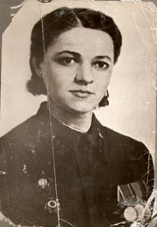Среди плеяды известных самарских врачей особое место занимает Нина Дмитриевна Ляпина – простая медсестра, имя которой носит самарский медицинский колледж, один из старейших в стране. Родилась Нина Ляпина 14 ноября 1922 года в городе Саратове. В 1937 году семья Ляпиных приехала в Куйбышев. Здесь она окончила школу, затем медицинское училище. В 1941 году ушла добровольно на фронт. Любовь к людям, умение и желание им помочь, повлияли на выбор профессии. Училась Нина успешно, с удовольствием. В 1940 году она стала дипломированным специалистом. Она мечтала стать врачом. Готовилась к сдаче вступительных экзаменов в медицинский институт. И вдруг - война. Не раздумывая, она пишет рапорт с просьбой направить ее на фронт, в действующую армию. Нина Ляпина стала военным фельдшером, ее закрепили за батальоном 275-го полка В конце 1941г. полк попал в окружение, был обескровлен. Кончились боеприпасы, продовольствие. На последнем совещании решили оставить 19-летнюю Нину у местных жителей ухаживать за тяжело ранеными, остальным - выходить из окружения малыми группами. Несколько месяцев провела Нина в тылу врага. Благодаря ее стараниям почти все раненые выжили. Выполнив свою задачу, 5 марта 1942г. она уходит к партизанам в отряд Ковпака.
В отряде ее с любовью называли «доктор Нина». В свои 19 лет она пользовалась большим уважением. Ее назначили старшим военфельдшером, приняли в партию. Здесь она встретила свою любовь - молодого лейтенанта Александра Тураева. Рядом были надежные друзья, любимый человек, но Нина очень скучала по своим родным, по друзьям, оставшихся в Куйбышеве. Часто писала им письма. Удалось собрать и сохранить 50 писем от Нины и ее друзей, отправленных с фронта.
Последнее письмо Нина Ляпина написала домой 4 октября 1942 года. В ночь на 5 октября, буквально через несколько часов, разгорелся бой. Началось наступление на село Голубовку. Нина развернула свой перевязочный пункт прямо в боевых порядках оперативной группы. Сама подбирала раненых партизан, перетаскивала их в лощину, делала перевязки. Когда в очередной раз она подбиралась к самому краю линии фронта, ее ранило в обе ноги осколками взорвавшейся рядом бомбы. Спасти ее не удалось. и С фронта мать Нины, Любовь Васильевна, получила самое страшное письмо - письмо матери о гибели дочери. Написано оно самим Сидором Артемьевичем Ковпаком, командиром партизанского отряда, а затем соединения партизан отрядов Сумской области. Затем пришло письмо с рассказом о последних часах жизни Нины от политрука Покровского.
Все, кто знал Нину, отзывались о ней с уважением и любовью. Полтора месяца не дожила она до своего 20-летия.
Нина Дмитриевна Ляпина похоронена под старой березой в братской могиле возле села Старая Гута. На центральной площади бывшей партизанской столицы (Старой Гуты) ей поставлен памятник. Посмертно она была награждена медалью «За отвагу» и орденом «Красной Звезды».
Сегодня имя Нины Ляпиной носит самарский медицинский колледж – один из старейших в стран
Задание 2. Пересказ текста.
Перескажите прочитанный Вами текст о Нине Дмитриевне Ляпиной включив в пересказ слова: Каждый человек есть драгоценность. Он выступает свидетелем исторических событий, которые являются частью жизни нашей страны.

Подумайте, где лучше использовать слова в пересказе. Вы можете использовать любые способы цитирования.

У Вас есть 2 минуты на подготовку.
При необходимости Вы можете использовать «Поле для заметок».

Текст 5
Задание 1. Чтение текста

Выразительно прочитайте вслух текст о русском живописце Григории Николаевиче Журавлеве (1858-1916)

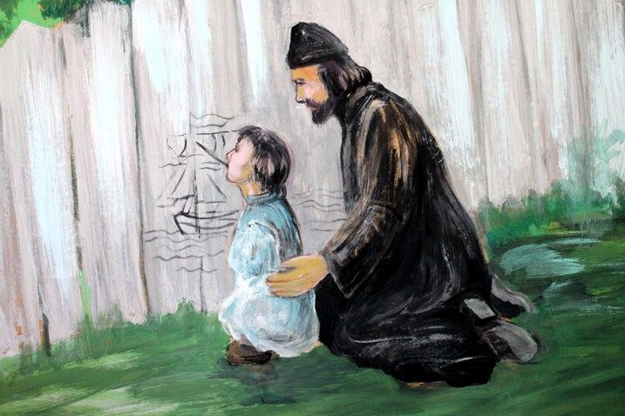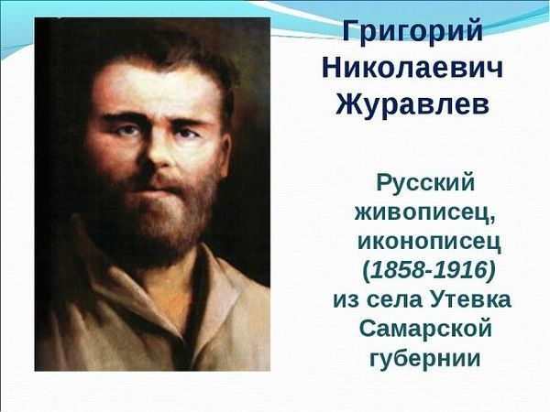

Безрукий иконописец - Григорий Журавлёв. Теперь это кажется удивительным, но было время, когда имя этого потрясающего человека оказалось практически забыто за пределами его родного села. В 1963 году в краеведческий кружок школы села Утёвка Самарской области пришло письмо из далёкой, тогда ещё югославской Боснии, от историка живописи и реставратора Здравко Каймаковича. Проводя учёт памятников иконописного искусства,он обнаружил небольшой образ святых Кирилла и Мефодия с подписью на обратной стороне: «Сию икону писал зубами крестьянин Григорий Журавлёв села Утёвка Самарской губернии безрукий и безногий года 1885, 2 июля». Родившись в 1858 году в крестьянской семье с врождённым увечьем – недоразвитыми руками и ногами, – Григорий Журавлёв, тем не менее, получил образование – сначала в школе, куда его относил и забирал дед, – а затем в Самаре, где обучался живописи, держа карандаш и кисти зубами, а также изучал черчение и анатомию. Вернувшись домой, стал писать иконы, принял участие в усовершенствовании проекта нового строящегося в селе храма – Святой Живоначальной Троицы, – а затем расписал его стены и купол. Эта работа была настоящим подвигом: целые дни приходилось проводить, лёжа в тесном пространстве на лесах или в специально сооружённой люльке, держа в зубах кисть, напряжённо вглядываясь в близкий рисунок… Григорий Журавлёв получал много заказов на иконы, в частности, им был написан образ, предназначенный самарским губернатором в подарок царской семье в честь их чудесного спасения при крушении поезда. Утёвский иконописец был приглашен императором Николаем II в Санкт-Петербург, где написал портрет царской фамилии. От царя ему была назначена пенсия, а губернатору было приказано выдать безрукому и безногому художнику иноходца с летним и зимним выездом. Григорий Журавлёв был человеком необыкновенной силы духа – всегда жизнерадостный, весёлый, его любили и уважали и земляки, и все, с кем ему приходилось встречаться. Умер он в 1916 году и похоронен в ограде расписанной им Троицкой церкви в Утёвке. Жители села и верующие Самарской епархии не раз поднимали вопрос о прославлении иконописца в лике святых, однако для этого пока не хватает доказательств – свидетельств о чудесах, совершённых Григорием Журавлёвым или произошедших от написанных им икон.
Задание 2. Пересказ текста.
Перескажите прочитанный Вами текст, включив в пересказ слова координатора Союза Православных Братств Русской Православной Церкви Юрия Агещева:
«Иконописец Григорий, человек великого духа и помошник ближним. Воистину это был святой человек, Верю и надеюсь, что когда нибудь его житие, будет изучаться в наших учебниках. Такие люди как Григорий Журавлев - это наше настоящее и животворящее благодатью наследие».

Подумайте, где лучше использовать слова в пересказе. Вы можете использовать любые способы цитирования.
У Вас есть 2 минуты на подготовку.
При необходимости Вы можете использовать «Поле для заметок».

Текст 6.

Задание 1. Чтение текста

Выразительно прочитайте вслух текст о самарской актрисе Вере Ершовой

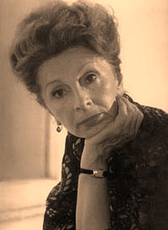
«Эта актриса переиграла все роли русской и зарубежной классики!» - сказал однажды на церемонии вручения национальной премии «Золотая маска» Михаил Ульянов. Трудно перечислить все почетные звания, которых была удостоена Вера Ершова. Народная артистка СССР, почетный гражданин Самары и области, лауреат Госпремии и национальной премии «Золотая маска» за «Честь и достоинство»… Критики часто сравнили Веру Ершову с Сарой Бернар, которая в одном из спектаклей произнесла фразу: «Я все отдала публике». Для Веры Александровны театр был и домом, и работой, и любовью. У актрисы было все – яркие роли, друзья, признание коллег, поклонники ее таланта, одаривавшие цветами, подарками и аплодисментами. «Некоронованная» королева сцены и в жизни была умной, красивой, сияющей…
Ее роман с театром длился более 60 лет. Точное количество своих ролей не знала даже сама актриса. «Для артиста быть невостребованным – это смерть», – любила повторять она даже после того, как разменяла девятый десяток.
Высоченные каблуки, шляпка, осанка и загадочная улыбка всегда были визитной карточкой Веры Ершовой.
Про каблуки Веры Ершовой любят рассказывать такую легенду. Отпраздновав 80-летний юбилей, актриса отдыхала в одном из местных санаториев. По многочисленным просьбам отдыхающих, Вера Александровна согласилась провести творческий вечер и, выходя на импровизированную сцену, споткнулась и упала. Конечно, никакого творческого вечера тогда не получилось, поскольку на ноги актрисы в срочном порядке наложили гипс. Но спустя некоторое время звезда театра вышла в свет на костылях и… каблуках! И на все недоуменные вопросы она отвечала: мол, если я буду учиться ходить на плоской подошве, то потом на каблуки никогда не встану…
Упрямство в хорошем смысле слова и удивительное чувство вкуса и стиля делали актрису привлекательной всегда
Уже в почтенном возрасте Ершова делала кульбиты на сцене, шокируя публику. А во время присуждения ей национальной премии «Золотая маска», когда ее коллега Юлия Борисова сделала на сцене сальто, Ершова с гордостью заявила: «Я бы кувыркнулась не хуже, если бы не мое платье».
К своей работе в театре она была предельно требовательна, частенько сама себя критиковала, не делая себе поблажек и не потакая своему самолюбию. Ее внутренний цензор говорил ей: «Это не то. Ты можешь лучше». Вероятно, поэтому Ершова никогда не считала себя примадонной сцены.

Задание 2. Пересказ текста.

Перескажите прочитанный Вами текст, включив в пересказ слова самой актрисы: «Кроме работы для меня ничто не существует, я без нее не живу, не нахожу себе места».
Подумайте, где лучше использовать слова в пересказе. Вы можете использовать любые способы цитирования.
У Вас есть 2 минуты на подготовку.
При необходимости Вы можете использовать «Поле для заметок»

Текст 7

Выразительно прочитайте вслух текст о российском гимнасте Алексее Юрьевиче Немове.
У Вас есть 2 минуты на подготовку.
Алексей Немов – выдающийся российский гимнаст, четырежды победитель олимпийских игр. Единственный спортсмен из России, награжденный медалью Пьера Де Кубертена «За благородный поступок в спорте».

Ему удалось стать классным гимнастом, несмотря на травму, полученную в детстве в результате удара о железное ведро. Только через много лет этот удар спиной напомнило себе, когда спорт уже был не просто увлечением, а делом всей его жизни. Но Алексей Немов и не думал прощаться с гимнастикой, слишком долго он шел к своему успеху. Пересиливая боль, он победил на четырех Олимпиадах, а вот пятой золотой медали его лишили судьи, поставив заведомо заниженный бал за практически безупречное выступление.

На родину олимпийских игр – Грецию, Немов ехал в 2004 году с желанием блестяще выступить и на этом окончить свою спортивную карьеру. Он был главным фаворитом и надеждой российской сборной. Программа спортсмена включала в себя массу сложных элементов и связок, однако судьи не впечатлились его выступлением и за малейшую погрешность во время соскока, выставили ему заведомо заниженный бал. Всем стало понятно, что такая оценка не дает ему надежды не только на победу, но даже и на третье место.

Российских болельщиков на трибунах оказалось мало, но это не имел никакого значения. Любители спортивной гимнастики со всего мира, шокированные и возмущенные таким решением судей, поднялись на трибунах, на протяжении пятнадцати минут освистывали их решение. Следующий спортсмен-американец не мог даже начать свое выступление, разъяренная толпа готова была броситься на судей и добиться справедливости. Немов понял, что может случиться непоправимое, он пожалел американского гимнаста, который так и застыл возле турников. Алексей вышел на арену, поднял обе руки, сказал зрителям слова благодарности и попросил их успокоиться. После такого благородного поступка имя Немова стало известно во всем мире, он прославился больше, чем, если бы получил свою заветную медаль Олимпиады. Спортсмен оказался всего лишь на пятом месте, но запомнился больше, чем призеры этих олимпийских игр. За это россиянина наградили почетной медалью Пьера де Кубертена.
Сечас Немов строит в родном городе Тольятти спортивный «Немов-центр». Первые ученики пришли к нему в 2020-м. В этом центре каждый желающий может поучаствовать в мастер-классах, турнирах, сборах и спортивных программах.
За выдающиеся спортивные достижения Алексею Юрьевичу Немову присвоено звание «Почётный гражданин города Тольятти». Имя Алексея Немова занесено в Книгу рекордов Гиннеса.
Задание 2. Пересказ текста.

Перескажите прочитанный Вами текст, включив в пересказ слова Алексея Немова: :«Золото — это, конечно, здорово. Но, если честно, я хотел завоевать в Афинах хоть какую-нибудь медаль, для меня это казалось счастьем. Почему многие не считают бронзу и серебро за медали? Еще есть расхожая фраза — для чемпионов не бывает другого места, кроме первого. Это неправда — бывает. Потому что любая медаль зарабатывается тяжелейшим трудом».

Подумайте, где лучше использовать слова в пересказе. Вы можете использовать любые способы цитирования.
У Вас есть 2 минуты на подготовку.
При необходимости Вы можете использовать «Поле для заметок»

Тренировочные варианты.

ВАРИАНТ 1
ЧАСТЬ 1
Задание 1. Чтение текста

Выразительно прочитайте вслух текст об известной певице Надежде Никитичне Кадышевой (род. в 1959 году).
У Вас есть 2 минуты на подготовку.

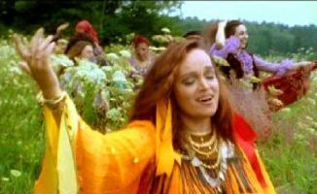

Российская певица мордовского происхождения Надежда Ники́тична Ка́дышева родилась в 1959 году в Кля́влинском районе Самарской области в семье мастера железной дороги. Жизнь девочки была нелегкой: у нее рано умерла мама, а мачеха пришла в дом отца со своими детьми, и четырем сестрам пришлось устраивать свою жизнь. Свой рабочий путь Надежда начинала на ткацкой фабрике, а в 19 лет смогла поступить в музыкальное училище им. М. М. Ипполитова-Иванова, как постоянная участница самодеятельности.
В 1988 году ее муж создал ансамбль «Золотое кольцо», а Надежда стала его солисткой. В первое время группа была более известна за границей. С первыми концертами музыкальный коллектив объездил такие страны, как Япония, Боливия, Швейцария, Италия и Соединенные Штаты Америки. Особая любовь слушателей настигла группу в Японии, именно этому народу больше всего полюбилась музыка группы «Золотое кольцо».
Песни Ка́дышевой, выражающие озорство и оптимизм российского народа, сегодня любят многие. Всего в творческом багаже певицы около 20 студийных альбомов и десятки хитов, которые могут стать украшением любой концертной программы. Поэтому в родной Самаре Надежду Ка́дышеву на концертах всегда встречают с особенным теплом.
(199 слов)
Задание 2. Пересказ текста.
Перескажите прочитанный Вами текст о Надежде Ка́дышевой, включив в пересказ девиз её жизни:
Подумайте, где лучше использовать данное высказывание в пересказе. Вы можете применить любые способы цитирования.

У Вас есть 2 минуты на подготовку.
При необходимости Вы можете использовать «Поле для заметок».
Поле для заметок
________________________________________________________________________________________________________________________________________________________________________________________________________________________________________________________________________________________________________________________________________________________________________________________________________________________________________________________________________________________________________________________________________________________________________________________________________________________________________________________________________________________________________________________________________________

ЧАСТЬ 2
Внимание! Задания 3 и 4 не связаны с заданиями 1 и 2. Для выполнения заданий 3 и 4 Вам необходимо выбрать одну из предложенных тем беседы.

Задание 3. Монологическое высказывание.
Выберите одну из предложенных тем беседы:

Тема 1. День Победы (на основе описания фотографии).
Тема 2. Семейные традиции, которые сохраняются в вашей семье (повествование на основе жизненного опыта).
Тема 3. Почему важно хранить историческую память? (рассуждение по поставленному вопросу)

У Вас есть 1 минута на подготовку.
Ваше высказывание должно занимать не более 3 минут.
_ _ _ _ _ _ _ _ _ _ _ _ _ _ _ _ _ _ _ _ _ _ _ _ _ _ _ _ _ _ _ _ _ _ _ _ _ _ _ _ _ _ _ _
Задание 4. Диалог.
Во время беседы Вам будут заданы вопросы по выбранной Вами теме беседы.
Пожалуйста, дайте полные ответы на вопросы, заданные собеседником.

Карточка участника собеседования. К заданию 3.
Монологическое высказывание

Опишите фотографию.
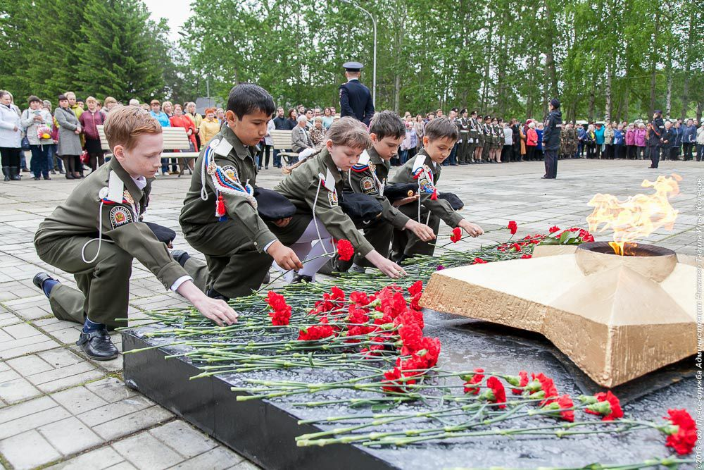
Не забудьте описать:
• место и время проведения мероприятия;
• событие, которому, по Вашему мнению, посвящено мероприятие;
• присутствующих на торжестве;
• общую атмосферу события и настроение участников.

_ _ _ _ _ _ _ _ _ _ _ _ _ _ _ _ _ _ _ _ _ _ _ _ _ _ _ _ _ _ _ _ _ _ _ _ _ _ _ _ _ _ _ _

Карточка собеседника-экзаменатора. К заданию 4
Диалог

1) Как отмечается день Победы в вашей семье, школе, городе?
2) Есть ли среди ваших предков или родственников и знакомых участники Великой Отечественной войны и что вы можете рассказать о них?
3) Как вы понимаете фразу: «День Победы – праздник со слезами на глазах»?

Карточка участника собеседования.
К заданию 3.
Карточка собеседника-экзаменатора. К заданию 4.
Монологическое высказывание

Расскажите о традициях вашей семьи.

Не забудьте рассказать,
• кем и когда были заложены традиции, о которых вы хотите рассказать;
• эта традиция важна только для вашей семьи или для всех родственников;
• кто главный хранитель традиций в вашей семье;
• почему Вам важно сохранять семейные традиции.
Диалог

1) Какие традиции объединяют вашу семью?
2) С какого возраста, на ваш взгляд, следует приобщать детей к семейным традициям?
3) Какова роль старшего поколения вашей семьи в сохранении семейных традиций? А в чём долг молодёжи?
_ _ _ _ _ _ _ _ _ _ _ _ _ _ _ _ _ _ _ _ _ _ _ _ _ _ _ _ _ _ _ _ _ _ _ _ _ _ _ _ _ _ _ _

Тема 3. Почему важно хранить историческую память?
Карточка участника собеседования.
К заданию 3.
Карточка собеседника-экзаменатора.
К заданию 4.
Монологическое высказывание
Не забудьте дать ответы на вопросы:
- Что значит сохранять историческую память?
- Что, по вашему больше всего способствует сохранению исторической памяти?
- Как Вы понимаете выражение «быть благодарными потомками»?
- Как, по Вашему мнению, нужно воспитывать в молодом поколении уважение к истории своего народа?
Диалог
1) Почему важно подрастающему поколению перенимать опыт предыдущих поколений?
2) Как в вашей семье хранится память о предках?
3) Чьи рассказы об истории семьи, народа, страны для вас особенно важны?

ВАРИАНТ 2
ЧАСТЬ 1
Задание 1. Чтение текста
Выразительно прочитайте вслух текст об известной башкирской писательнице Хадии Давлетшиной (1905-1954).
У Вас есть 2 минуты на подготовку.
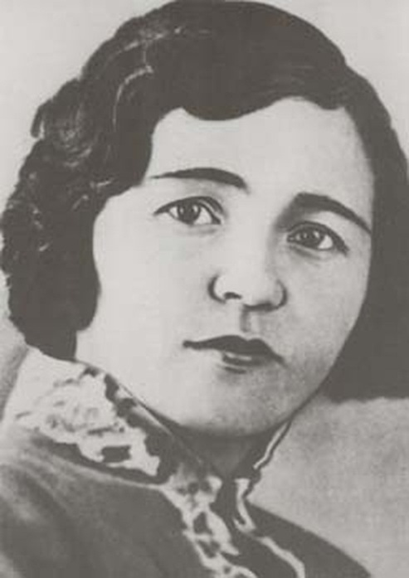

Хадия́ Давле́тшина родилась в 1905 году в деревне Хасаново Пугачёвского уезда Самарской губернии. Семья жила очень бедно, глава многодетной семьи Давлетшиных был батрако́м.
Хадия́ получила начальное образование в сельском медресе́, затем в советской школе. Когда умер ее отец, на хрупкие плечи девочки легли заботы о семье. В 1920 году девушка стала студенткой татаро-башкирского педагогического техникума в Самаре. Здесь она начала изучать русский язык, впервые познакомилась с произведениями русских классиков. Любимым ее писателем был Максим Горький.
Главным литературным трудом писательницы стал роман-эпопея «Иргиз», где жизнь башкирского народа показана на протяжении 20 лет на широком фоне общественно-политических событий, происходящих в России. В своем романе писательница умело использует знание быта и уклада народа, показывает колоритные характеры и менталитет башкир. Использование богатств устного народного творчества, красочность и сочность языка, эпическая масштабность сделали роман классическим произведением не только башкирской, но и всей восточной и тюркоязы́чной литературы.

(150 слов)
Задание 2. Пересказ текста.
Перескажите прочитанный Вами текст о Хадии Давлетшиной, включив слова известного литературоведа Леонида Соболева:
Подумайте, где лучше использовать данное высказывание в пересказе. Вы можете применить любые способы цитирования.

У Вас есть 2 минуты на подготовку.
При необходимости Вы можете использовать «Поле для заметок».
Поле для заметок
________________________________________________________________________________________________________________________________________________________________________________________________________________________________________________________________________________________________________________________________________________________________________________________________________________________________________________________________________________________________________________________________________________________________________________________________________________________________________________________________________________________________________________________________________________

ЧАСТЬ 2
Внимание! Задания 3 и 4 не связаны с заданиями 1 и 2. Для выполнения заданий 3 и 4 Вам необходимо выбрать одну из предложенных тем беседы.

Задание 3. Монологическое высказывание.
Выберите одну из предложенных тем беседы:

Тема 1. Блокада Ленинграда (на основе описания фотографии).
Тема 2. Расскажите о вашей поездке по местам боевой Славы (повествование на основе жизненного опыта).
Тема 3. Какова роль искусства в жизни человека и общества? (рассуждение по поставленному вопросу)

У Вас есть 1 минута на подготовку.
Ваше высказывание должно занимать не более 3 минут.
_ _ _ _ _ _ _ _ _ _ _ _ _ _ _ _ _ _ _ _ _ _ _ _ _ _ _ _ _ _ _ _ _ _ _ _ _ _ _ _ _ _ _ _
Задание 4. Диалог.
Во время беседы Вам будут заданы вопросы по выбранной Вами теме беседы.
Пожалуйста, дайте полные ответы на вопросы, заданные собеседником.

Карточка участника собеседования. К заданию 3.
Монологическое высказывание

Опишите фотографию.
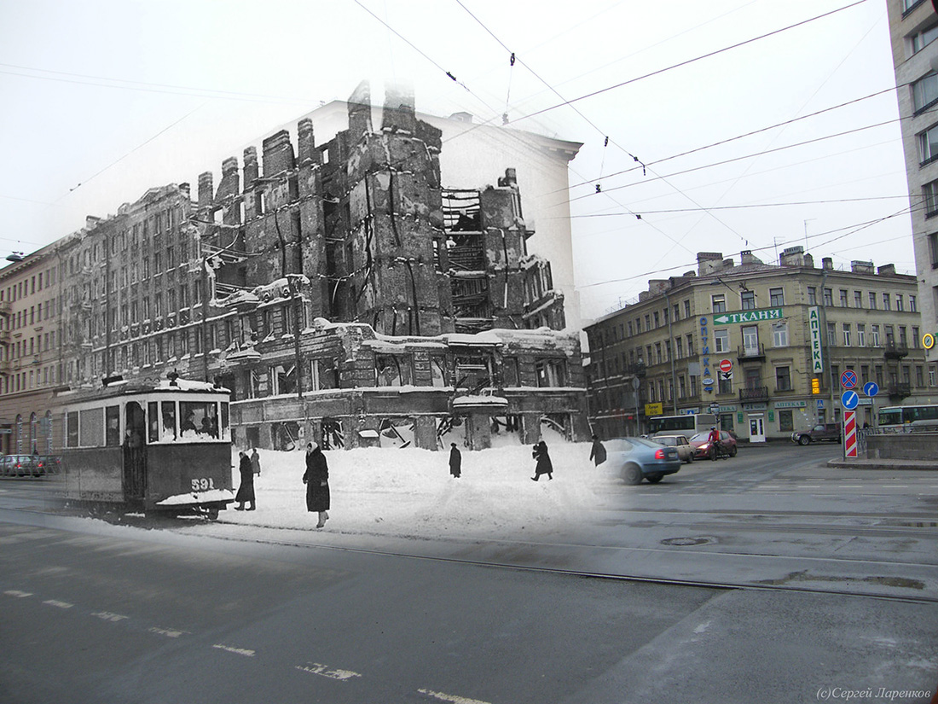
Не забудьте описать:
• место и время событий, изображенных на фотографии;
• какие чувства вызывает у вас контраст, передающий прошлое и настоящее города на Неве;
• что хотел до вас донести фотохудожник, совместив на одном снимке вид послевоенного Ленинграда и современного Петербурга;
• общую атмосферу и настроение, которое вызывает у вас эта фотография.

_ _ _ _ _ _ _ _ _ _ _ _ _ _ _ _ _ _ _ _ _ _ _ _ _ _ _ _ _ _ _ _ _ _ _ _ _ _ _ _ _ _ _ _

Карточка собеседника-экзаменатора. К заданию 4
Диалог

1) Как отмечается день прорыва блокады Ленинграда в вашем классе и школе?
2) Какие истории, показывающие силу духа блокадных ленинградцев, вам известны?
3) Как вы думаете, достаточно ли современные подростки знают историю героических и трагических страниц нашей Родины? И что нужно сделать, чтобы заинтересовать молодое поколение героическим прошлым своей страны?

Карточка участника собеседования.
К заданию 3.
Карточка собеседника-экзаменатора. К заданию 4.
Монологическое высказывание

Расскажите о вашей поездке по местам боевой Славы.

Не забудьте рассказать,
• какой город или страну вы посетили и почему ваш выбор пал именно на него (на неё);
• кто был инициатором этой поездки;
• какова была программа вашей экскурсии по городу;
• с какими историческими памятниками или музеями вы познакомились
Диалог

1) Планируете ли вы продолжить ваше знакомство с Городами-героями? И куда вы хотите отправиться в будущем?
2) Что бы вы в первую очередь сделали, если бы стали мэром Города-героя?
3) Как вы относитесь к виртуальным путешествиям по местам боевой Славы?
_ _ _ _ _ _ _ _ _ _ _ _ _ _ _ _ _ _ _ _ _ _ _ _ _ _ _ _ _ _ _ _ _ _ _ _ _ _ _ _ _ _ _ _

Тема 3. Какова роль искусства в жизни человека и общества?
Карточка участника собеседования.
К заданию 3.
Карточка собеседника-экзаменатора.
К заданию 4.
Монологическое высказывание
Не забудьте дать ответы на вопросы:
- Что такое искусство?
- Какой вид искусства наиболее близок вам?
- Как, по Вашему мнению, нужно воспитывать в молодом поколении интерес к произведениям искусства?
Диалог
1) Какой вид искусства, на ваш взгляд, наиболее полно отражает реальную жизнь?
2) Как связаны понятия «искусство» и «творчество»?
3) Как вы относитесь к современному искусству?

Задание 1. Чтение текста вслух.
 | Критерии оценивания чтения вслух. | Баллы
Интонация.
ИЧ | Интонация соответствует пунктуационному оформлению текста. | 1
 | Интонация не соответствует пунктуационному оформлению текста. | 0
Темп чтения.
ТЧ | Темп чтения соответствует коммуникативной задаче. | 1
 | Темп чтения не соответствует коммуникативной задаче. | 0
 | Максимальное количество баллов | 2
Задание 2. Подробный пересказ текста с включением приведённого высказывания.
 | Критерии оценивания подробного пересказа текста с включением приведённого высказывания. | Баллы.
П1 | Сохранение при пересказе микротем текста.
 | Все основные микротемы исходного текста сохранены | 2
 | Упущена или добавлена одна или более микротем. | 1
 | Упущены или добавлены более двух микротем | 0
П2 | Соблюдение фактологической точности при пересказе .
 | Фактических ошибок, связанных с пониманием текста, нет. | 1
 | Допущены фактические ошибки (одна и более) | 0
П3 | Работа с высказыванием.
 | Приведённое высказывание включено в текст во время пересказа уместно, логично. | 1
 | Приведённое высказывание включено в текст во время пересказа неуместно  и/или  нелогично,  или  приведённое высказывание не включено в текст во время пересказа. | 0
П4 | Способы цитирования.
 | Ошибок нет. | 1
 | Допущены ошибки при цитировании (одна и более). | 0
Максимальное количество баллов |  | 5

 | Критерии оценивания правильности речи за выполнение заданий 1 и 2 (Р1)*
Г | Соблюдение грамматических норм.
 | Грамматических ошибок нет. | 1
 | Допущены грамматические ошибки (одна и более). | 0
О | Соблюдение орфоэпических норм
 | Орфоэпических ошибок нет,  или допущено не более одной орфоэпической ошибки (исключая слово в тексте с поставленным ударением). | 1
 | Допущены орфоэпические ошибки (две и более) | 0
Р | Соблюдение речевых норм.
 | Речевых ошибок нет,  или допущено не более трёх речевых ошибок. | 1
 | Допущены речевые ошибки (четыре и более). | 0
ИСК. | Искажения слов.
 | Искажений слов нет. | 1
 | Допущены искажения слов (одно и более). | 0
Максимальное количество баллов |  | 4

* Если участник собеседования не приступал к выполнению задания 2, то по критериям оценивания правильности речи за выполнение заданий 1 и 2 (P1) ставится не более двух баллов.
Максимальное количество баллов за работу с текстом (задания 1 и 2) – 11.

Задание 3. Монологическое высказывание.

 | Критерии оценивания монологического высказывания (М). | Баллы
 | Выполнение коммуникативной задачи.
М1 | Участник справился с коммуникативной задачей. Приведено не менее 10 фраз по теме высказывания. Фактические ошибки отсутствуют. | 1
 | Испытуемый предпринял попытку справиться с коммуникативной задачей,  но допустил фактические ошибки,  и/или привёл менее 10 фраз по теме высказывания. | 0
М2 | Учёт условий речевой ситуации.
 | Учтены условия речевой ситуации. | 1
 | Условия речевой ситуации не учтены. | 0
М3 | Речевое оформление монологического высказывания (МР) .
 | Высказывание характеризуется смысловой цельностью, речевой связностью и последовательностью изложения: логические ошибки отсутствуют, последовательность изложения не нарушена. | 1
 | Высказывание нелогично, изложение непоследовательно. Присутствуют логические ошибки (одна или более). | 0
Максимальное количество баллов |  | 3

Речевое оформление оценивается в целом по заданиям 3 и 4.

 | Критерии оценивания диалога (Д).
Д1 | Участник справился с коммуникативной задачей. Даны ответы на все вопросы в диалоге. | 1
 | Ответы на вопросы не даны или даны односложные ответы. | 0
Д2 | Учёт условий речевой ситуации.
 | Учтены условия речевой ситуации. | 1
 | Условия речевой ситуации не учтены. | 0
Максимальное количество баллов |  | 2

 | Критерии оценивания правильности речи за выполнение заданий 3 и 4 (Р2)*
Г | Соблюдение грамматических норм.
 | Грамматических ошибок нет. | 1
 | Допущены грамматические ошибки (одна и более). | 0
О | Соблюдение орфоэпических норм
 | Орфоэпических ошибок нет,  или допущено не более двух орфоэпических ошибок. | 1
 | Допущены орфоэпические ошибки (три и более) | 0
Р | Соблюдение речевых норм.
 | Речевых ошибок нет,  или допущено не более трёх речевых ошибок | 1
 | Допущены речевые ошибки (четыре или более) | 0
РО | Речь в целом отличается богатством и точностью словаря, используются разнообразные синтаксические конструкции.  По этому критерию участник итогового собеседования получает 1 балл только в случае, если 1 балл получен по критерию «Соблюдение речевых норм» | 1
 | Речь отличается бедностью и/или неточностью словаря,  и/или используются однотипные синтаксические конструкции | 0
Максимальное количество баллов |  | 4

Максимальное количество баллов за монолог и диалог – 9.
* Если участник собеседования не приступал к выполнению задания 3, то по критериям оценивания правильности речи за выполнение заданий 3 и 4 (P2) ставится не более двух баллов.
Общее количество баллов за выполнение всей работы – 20. Экзаменуемый получает зачёт в случае, если за выполнение работы он набрал 10 или более баллов.

Список литературы
1.Цыбулько И.П. Сборник материалов для подготовки к итоговому собеседованию, ОГЭ. ФИПИ – школе.
Электронные ресурсы
http://tolkslovar.ru/m7965.html
http://4ege.ru/gia-po-russkomu-jazyku/53577-prezentaciya-ustnoy-modeli-gia-po-russkomu-yazyku.html
http://diary-culture.ru/images/photos/medium/map261-1.jpg
https://im1-tub-ru.yandex.net/i?id=877c2461e01a4b7c060257c1eb86648c-l&n=13
https://im1-tub-ru.yandex.net/i?id=58727c30ff542f5bffb87342e605fd55-l&n=13

